Presseinformation
Mai 2009

Ferienorte an Nord- und Ostsee glänzen mit ihren „Flaniermeilen“:
Neu gestaltete Strandpromenaden mit Pflasterbelägen von hansebeton

- Zu Beginn der Badesaison werten Seebäder ihre Strandpromenaden auf
- Hochwertige Pflasterbeläge als zentrale Maßnahme zur Neugestaltung
- Pflastersteine in Sonderfarben: Farbliche Anpassung an die natürliche Umgebung und Küstenbebauung
- Neu gestaltete Promenaden und Wege mit hansebeton-Pflaster u.a. auf Föhr und Helgoland sowie in Kellenhusen, Scharbeutz, Haffkrug und Grömitz

Ostsee-Ferienorte wie Kellenhusen, Grömitz, Neustadt, Scharbeutz/Haffkrug, Zingst, Heringsdorf und Bansin und die Nordseeinseln Helgoland und Föhr – wer sich entlang der deutschen Küste auf eine Entdeckungsreise begibt, findet an der Nord- und Ostsee viele touristische Perlen, die ihre „Flaniermeilen“ neu gestaltet und in den letzten Jahren grundlegend modernisiert haben. Mit attraktiven Promenaden und schmucken Ortszentren locken sie immer mehr Sommerurlauber an, die die Schönheit der Nord- und Ostsee-Küste neu entdecken. Vor allem die Gehwege und Plätze am Meer wurden neu gestaltet und laden mit neuen Pflasterbelägen in warmen, meist sandfarbenen Tönen zum Spaziergang ein. Unternehmen wie der Lauenburger Betonsteinhersteller hansebeton tragen mit passenden Pflasterbelägen zur Neugestaltung der Flaniermeilen bei.

Die Entdeckungsreise beginnt auf der Nordseeinsel Föhr: Der beliebte Ferienort Wyk auf Föhr wird jährlich von rund 115.000 Touristen besucht. Seit 2005 kümmert sich die Stadt um die Neugestaltung der Strandpromenade. In den Jahren 2005 bis 2007 wurden hier hansebeton-Pflastersteine der Marken „Askanier“ und „Gralinie“ verlegt. Seit Anfang 2008 wird der stark frequentierte Fußgängerbereich Sandwall und Königstraße neu gestaltet – mit Gehwegen und Plätzen mit ansprechendem Pflasterbelag, kombiniert mit Grünstreifen und ausreichenden Sitzmöglichkeiten.

Wer nach Helgoland übersetzt, wird auch auf dieser Nordseeinsel von Landschaftsplanern neu gestaltete Küstenabschnitte und innerörtliche Flächen entdecken. Hier kam das hansebeton-Pflasterprodukt „Gralinie“ in zwei verschiedenen Bauvorhaben zum Einsatz: Bei der Sanierung der Flamkante im Jahr 2003 sowie bei der Neugestaltung des Schulwegs und der Otto-Barting-Straße im Jahr 2007. Der zweischichtige Stein ist für ein natürliches Erscheinungsbild mit feinen Natursteinplatten versehen. Durch spezielle „Flüsterfasen“ werden Rollgeräusche auf ein Minimum gedämmt.

Auf der Ostsee-Seite lassen sich vor allem an der Lübecker Bucht ebenfalls zahlreiche neu gestaltete Flaniermeilen entdecken – im Ostseebad Kellenhusen zum Beispiel. Hier erstellten Städteplaner ein Modernisierungs-Konzept für den Ortskern. Bei der Erneuerung der Rosenstraße und der Kirchstraße wurde im Sommer 2006 zur Gestaltung der Fahr- und Gehwege „Tamero“ von hansebeton verlegt. Das Besondere am Projekt in Kellenhusen: Hier wurden so genannte „klimaneutrale Pflastersteine“ von hansebeton eingesetzt. Das heißt: Alle CO₂-Emissionen, die bei der Produktion und dem Transport der Pflastersteine entstanden sind, wurden durch den Kauf und die Stilllegung von hochwertigen Emissionsminderungszertifikaten neutralisiert.

Im benachbarten Ferienort Grömitz südwestlich von Kellenhusen wurde 2007 eine „maritime Erlebnispromenade“ im Yachthafen realisiert. Die komplette Uferzone des Yachthafens wurde auf einer Länge von circa 550 Metern umgestaltet und durch einen schwungvollen Verlauf der Promenade aufgewertet. Hier kam neben den Pflasterprodukten „Carena von Steinwerk“ sowie dem großformatigen Pflasterstein „Belago“ der Pflasterstein „Tamero“ zum Einsatz. Durch seinen markanten Charakter kann „Tamero“ als idealer Kontrastpunkt zu moderner Architektur, aber auch zu zurückhaltend und dezent wirkenden Belägen eingesetzt werden. Ergänzend wurde in Grömitz der anthrazitfarbene Pflasterstein „Grafu“ verlegt.

Setzt man die Entdeckungsreise an der Lübecker Bucht Richtung Süden fort, laden die Orte Neustadt, Sieksdorf, Scharbeutz und Haffkrug zum Flanieren ein. Hier wurden im Laufe der letzten Jahre die Strandpromenaden ebenfalls modernisiert und bilden auf einem Abschnitt von rund 10 Kilometern ein fast geschlossenes, zusammenhängendes „gelbes Band“, bestehend aus attraktiv gestalteten Wegen und Plätzen aus gelbem Pflasterbelag. Dabei setzten die Planer weitgehend auf den hansebeton-Pflasterstein „Carena von Steinwerk“, hauptsächlich in der Sonderfarbe Gelbmeliert. Im Zusammenspiel mit den Farbtönen Norcarot, Laguna Grün und Vulcano Graphit entstand so eine abwechslungsreiche Promenade mit attraktivem Flair und freundlichen, natürlichen Farbnuancen. Die Gestaltung der Strandpromenade ist in ein Gesamtkonzept zur Küstensicherung und zum Hochwasserschutz integriert.

Den Abschluss der Ostseereise bildet die Pommersche Bucht, wo die Ferienorte Zingst, Neustadt und Bansin bei ihren Neugestaltungs-Projekten auf ansprechende Pflasterbeläge gesetzt haben. Zum Beispiel bei der Modernisierung der verkehrsberuhigten Störtebeker Straße im Ostseeheilbad Zingst, die vom Ortszentrum zur Küstenpromenade führt. Bei der Bepflasterung sollten viele unterschiedliche und teilweise sehr komplexe Verlegemuster umgesetzt werden. Auch hier kam das beliebte Carena-Pflaster in den Tönen Gelbmeliert und Graubunt zum Zuge – mit rund 300 verschiedenen Verlegemustern lässt das Pflaster-Produkt in punkto Kreativität keine Wünsche offen.

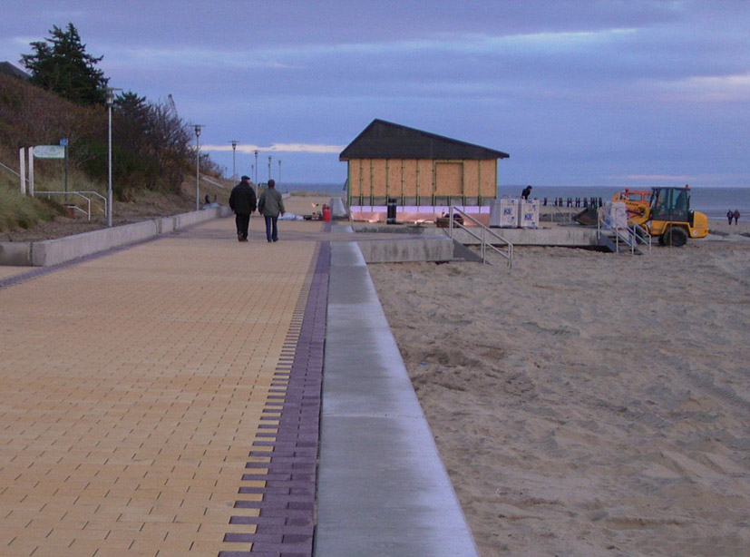

Strandpromenade in Wyk auf der Nordseeinsel Föhr

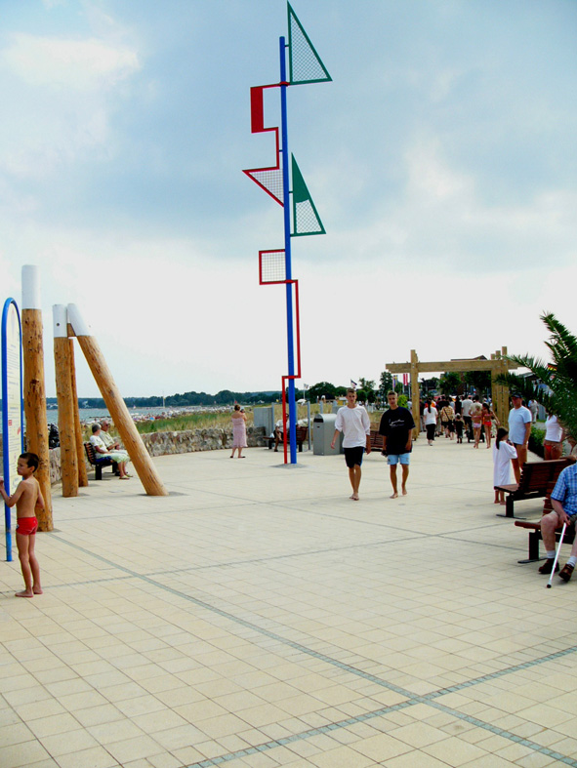

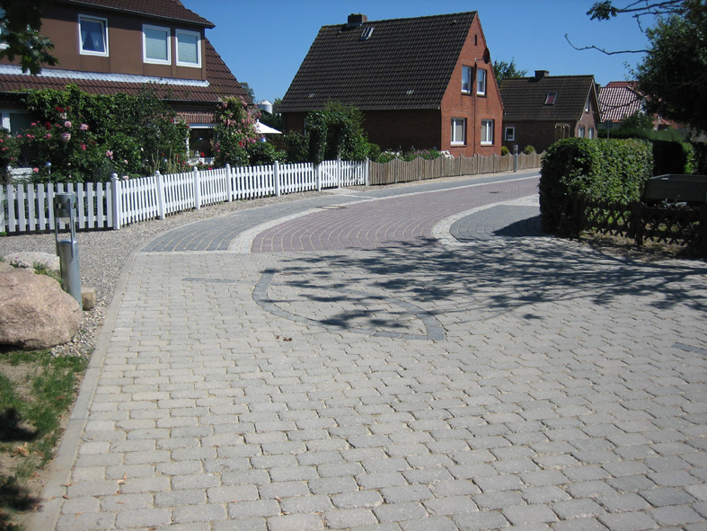

Modernisierung des Ortskerns im Ostseebad Kellenhusen
Strandpromenade in Scharbeutz / Haffkrug

Bildmaterial zu dieser Pressemitteilung steht für Sie unter
www.press-n-relations.de im Anhang der dort veröffentlichten Meldung zum Download bereit.

Abdruck honorarfrei * Beleg erbeten

Weitere Informationen: Pressekontakt:

Hanse-Betonvertriebs-Union GmbH Press’n’Relations GmbH - Bruno Lukas
Buchhorster Weg 2-10 Magirusstraße 33
21481 Lauenburg 89077 Ulm

Tel.: +49 (0) 4153 59 06 0 Tel.: +49 (0) 731 962 87 17
Fax: +49 (0) 4153 59 06 920 Fax: +49 (0) 731 962 87 97
E-Mail: hbv@hansebeton.de E-Mail: blu@press-n-relations.de
www.hansebeton.de www.press-n-relations.de

Über hansebeton:
Betonprodukte aus dem Norden. Als einer der führenden Hersteller Norddeutschlands vertreibt die Schmidt & Peters-Gruppe unter dem Markennamen hansebeton eine umfassende Palette hochwertiger Betonprodukte. Schornsteinsysteme, Pflaster und Platten, Mauerelemente und Palisaden, Bordsteine und andere Tiefbauprodukte für den privaten, gewerblichen und öffentlichen Bereich. Die langjährige Erfahrung des Unternehmens bürgt für konstant hohe Qualität und praxisgerechte Lösungen.

